任务申请部门 | 服务运营部 |  | 申请人 |  | 马俊红
任务提出时间 | 2019年 01 月 10 日 |  | 要求完成时间 |  | 2019年01月 11 日
客户姓名/职务 | 李想 |  | 联系电话 |  | 13810968563
费用归属 | 项目 |  | 合同名称 |  | 合同名称：北京市重点污染源自动监控能力建设（一期）项目-应用平台  合同编号：FA12513  合同期限：2014-02-01至2019-03-01
任务名称 | 企业已在3.1停运管理模块终止停运且正常传数，但2.0还是数据为0。
工作要求 | 企业名字：北京华源热力管网有限公司门头沟分公司（石门营锅炉房）  区县：门头沟区  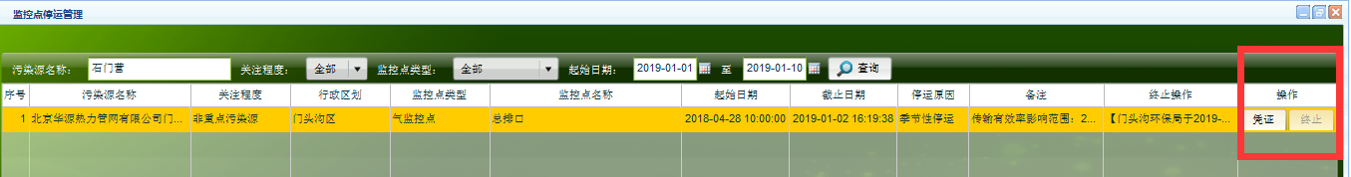  3.1停运已做终止  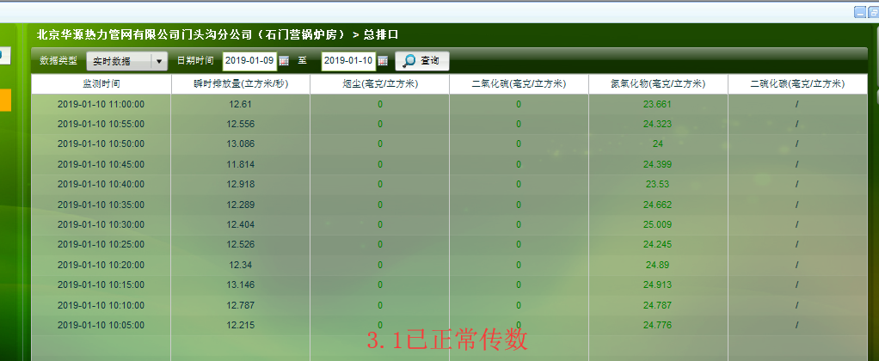  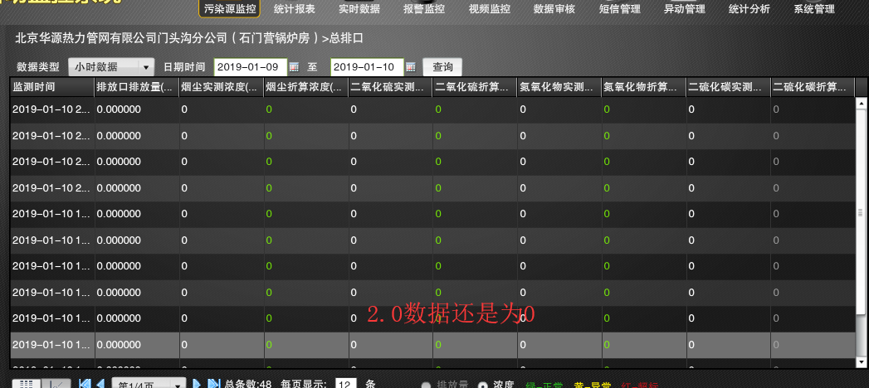  描述相关过程：  - 关于3.1到2.0交换部署服务器地址，需要先进堡垒机10.17.0.7-----zhuhao-----jdctbjyc4  然后在远程10.17.12.1 ---administrator-----Bjhbj.com  - 程序安装路径：  F:\北京自动监控2.0交换\jointsky\ExchangePlatform\exchangeplatformservices  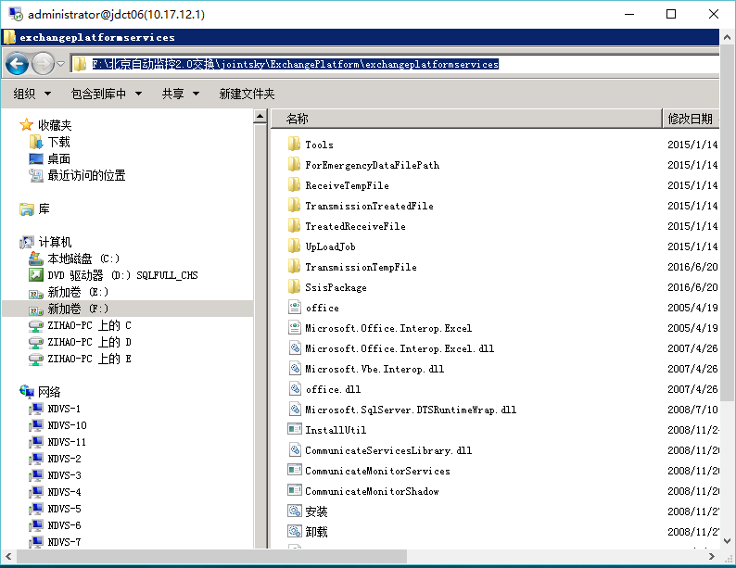  - 交换程序对应的数据库在10.17.12.1，用户名sa密码123.com上  使用的是名为ExchangePlatformDBForAuto3To2数据库  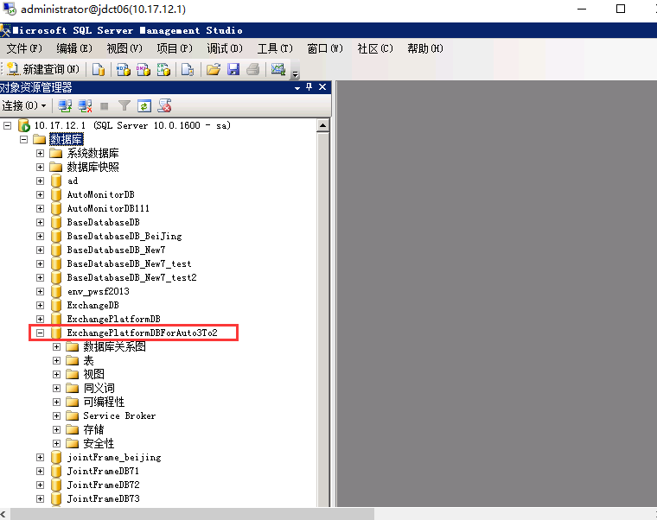  - 关于这个交换程序要交换的内容有， 3.0现场端综合管理中的国控企业的验收和有效性审核情况和上传的文件，3.0国控企业的修约过的数据，3.0中的国控企业的凭证管理和停运管理中的凭证相关信息。  排查结果：  AcceptanceData.StopRunningRecord 这张表的交换数据一直失败  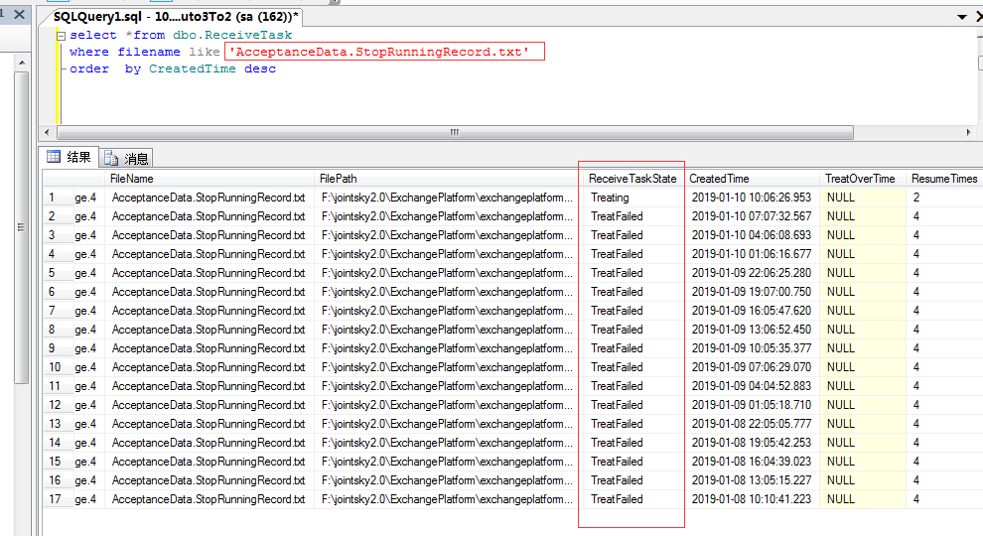  目前黑山锅炉房也是此问题。  堡垒机10.17.0.7  账户zhuhao密码jdctbjyc6  程序所在服务器10.17.11.42 ---administrator---1qaz@WSX  数据库所在服务器10.17.12.1 ---administrator---Bjhbj.com  通讯服务器10.17.11.101---administrator---Bjhbj.com  申请部门负责人审批：
实施部门  审批 | 签名/时间：
实施人 | 责 | 工作量 |  |  |  | 完成时间 | 年 月 日
完成情况确认 | 实施部门确认： 申请人确认：
满意度评价 | □优秀（5分）□满意（4分）□一般（3分）□较差（2分）□很差（1分）  若任务单实施过程优秀、较差或很差，请给出原因：  签名/时间：
特殊情况说明

功能修改完善不影响其他功能正常使用。

